Решение задания по прикладной механике
  - Бригада 2. Плоское и сложное движение точки

Содержание работы
- Первый номер: ДСК, ПСК и ЕСПЗД для плоского движения.
- Второй номер: сложное движение точки в упрощённой и точной схемах.
- Сравнение итоговых результатов.

Исходные данные
Вариант задан системой
$$\left\{\begin{matrix}x\left(t\right)=3acos\left(\frac{bπt^{2}}{3}\right), \\ y\left(t\right)=asin\left(\frac{bπt^{2}}{3}\right), \\ t_{0}=1,\end{matrix}\right. \left\{\begin{matrix}z'\left(t\right)=6t^{2}+2, \\ φ'\left(t\right)=-sin\left(πt\right), \\ a=8, b=-3.\end{matrix}\right.$$
Подставим значения $a=8$ и $b=-3$:
$$x\left(t\right)=3⋅8cos\left(\frac{-3πt^{2}}{3}\right)=24cos\left(-πt^{2}\right)=24cos\left(πt^{2}\right),$$
$$y\left(t\right)=8sin\left(\frac{-3πt^{2}}{3}\right)=-8sin\left(πt^{2}\right).$$
Итак, для первого номера используем
$$\left\{\begin{matrix}x\left(t\right)=24cos\left(πt^{2}\right), \\ y\left(t\right)=-8sin\left(πt^{2}\right), \\ t_{0}=1.\end{matrix}\right.$$

1. Первый номер: движение в плоскости

1.1. Положение точки и траектория
Найдём положение точки при $t=1$:
$$x\left(1\right)=24cosπ=-24, y\left(1\right)=-8sinπ=0.$$
Следовательно,
$$M\left(1\right)=\left(-24,0\right).$$
Для получения уравнения траектории обозначим $θ=πt^{2}$. Тогда
$$x=24cosθ, y=-8sinθ.$$
Отсюда
$$\frac{x}{24}=cosθ, -\frac{y}{8}=sinθ.$$
Используем тождество $\cos^{2}θ+\sin^{2}θ=1$:
$${\left(\frac{x}{24}\right)}^{2}+{\left(-\frac{y}{8}\right)}^{2}=1.$$
Получаем уравнение эллипса:
$$\frac{x^{2}}{{24}^{2}}+\frac{y^{2}}{8^{2}}=1.$$
То есть траектория — эллипс с полуосями $24$ по оси $x$ и $8$ по оси $y$.

$$θ=πt^{2}$$
Для промежуточных значений $0<t<1$:
$0<θ<π$
На этом промежутке $\sin\left(θ\right)>0$
У нас: $y= -8\sin{θ}$
Значит $y<0$ и точка идет ниже оси $x$

1.2. Решение в декартовой системе координат (ДСК)
В декартовой системе координат скорость и ускорение находятся прямым дифференцированием:
$$\vec{v}=\left(\dot{x},\dot{y}\right), \vec{a}=\left(\ddot{x},\ddot{y}\right).$$

Скорость
Для координаты $x\left(t\right)$:
$$x\left(t\right)=24cos\left(πt^{2}\right),$$
$$\dot{x}\left(t\right)=24⋅\left[-sin\left(πt^{2}\right)\right]⋅2πt,$$
$$\dot{x}\left(t\right)=-48πtsin\left(πt^{2}\right).$$
При $t=1$:
$$\dot{x}\left(1\right)=-48πsinπ=0.$$
Для координаты $y\left(t\right)$:
$$y\left(t\right)=-8sin\left(πt^{2}\right),$$
$$\dot{y}\left(t\right)=-8cos\left(πt^{2}\right)⋅2πt,$$
$$\dot{y}\left(t\right)=-16πtcos\left(πt^{2}\right).$$
При $t=1$:
$$\dot{y}\left(1\right)=-16πcosπ=16π.$$
Итак,
$$\left|\vec{v}\right|=\sqrt{v_{x}^{2}+v_{y}^{2}}$$
$$\vec{v}\left(1\right)=\left(0,16π\right), \left|\vec{v}\left(1\right)\right|=16π.$$
Скорость направлена вертикально вверх, так как $v_{x}=0$, а $v_{y}>0$.

Ускорение
Вторая производная координаты $x\left(t\right)$:
$$\ddot{x}\left(t\right)=\frac{d}{dt}\left[-48πtsin\left(πt^{2}\right)\right],$$
$$\ddot{x}\left(t\right)=-48πsin\left(πt^{2}\right)-96π^{2}t^{2}cos\left(πt^{2}\right).$$
При $t=1$:
$$\ddot{x}\left(1\right)=-48πsinπ-96π^{2}cosπ=96π^{2}.$$
Вторая производная координаты $y\left(t\right)$:
$$\ddot{y}\left(t\right)=\frac{d}{dt}\left[-16πtcos\left(πt^{2}\right)\right],$$
$$\ddot{y}\left(t\right)=-16πcos\left(πt^{2}\right)+32π^{2}t^{2}sin\left(πt^{2}\right).$$
При $t=1$:
$$\ddot{y}\left(1\right)=-16πcosπ+32π^{2}sinπ=16π.$$
Следовательно,
$$\vec{a}\left(1\right)=\left(96π^{2},16π\right).$$
Модуль ускорения:
$$\left|\vec{a}\right|=\sqrt{a_{x}^{2}+a_{y}^{2}}$$
$$\left|\vec{a}\left(1\right)\right|=\sqrt{{\left(96π^{2}\right)}^{2}+{\left(16π\right)}^{2}}=16π\sqrt{36π^{2}+1}.$$

Итог для ДСК:
$$M\left(-24,0\right), \vec{v}=\left(0,16π\right), \vec{a}=\left(96π^{2},16π\right).$$

1.3. Решение в полярной системе координат (ПСК)
В полярной системе координат используются величины $r$ и $φ$:
$$\left\{\begin{aligned}r\left(t\right)= \sqrt{x^{2}+y^{2}} \\ φ\left(t\right)=\arcsin\left(\frac{y}{r}\right) \\ t=1\end{aligned}\right.$$
$$r\left(t\right)=\sqrt{{\left(24\cos\left(πt^{2}\right)\right)}^{2}+{\left(-8\sin\left(πt^{2}\right)\right)}^{2}}=8\sqrt{1+8\cos^{2}\left(πt^{2}\right)}$$
$$φ\left(t\right)=\arcsin\left(-\frac{\sin\left(πt^{2}\right)}{\sqrt{1+8\cos^{2}\left(πt^{2}\right)}}\right)$$
$$φ\left(1\right)=0$$
$\sin\left(0\right)=0$ $\sin\left(π\right)=0$
$$\arcsin\left(x\right)дает ответ в промежутке\left[-\frac{π}{2},\frac{π}{2}\right].$$
$$Проверим$$
$$φ\left(t\right)=\arccos\left(\frac{x}{r}\right)$$
$$φ\left(t\right)=\arccos\left(\frac{24\cos\left(πt^{2}\right)}{8\sqrt{1+8\cos^{2}\left(πt^{2}\right)}}\right)$$
$$φ\left(1\right)=\arccos\left(-1\right)=π$$
$$\boxed{φ\left(1\right)=π}$$

При $t=1$ имеем $M\left(-24,0\right)$, поэтому
$$r\left(1\right)=24, φ\left(1\right)=π.$$
Скорость в полярной системе:
$$\vec{v}=\dot{r} {\vec{e}}_{r}+r\dot{φ} {\vec{e}}_{φ}.$$
Компоненты скорости:
$$v_{r}=\dot{r}, v_{φ}=r\dot{φ}.$$
Для данного движения при $t=1$:
$$\dot{r}\left(1\right)=0, \dot{φ}\left(1\right)=-\frac{2π}{3}.$$
Тогда
$$v_{r}=0, v_{φ}=24⋅\left(-\frac{2π}{3}\right)=-16π.$$
Получаем
$$\left|\vec{v}\right|=\sqrt{v_{r}^{2}+v_{φ}^{2}}$$
$$\left(v_{r},v_{φ}\right)=\left(0,-16π\right), \left|\vec{v}\right|=16π.$$
$${\vec{e}}_{r}=\cos\left(φ\right)⋅\vec{i}+sin⁡(φ)⋅\vec{j}$$
$${\vec{e}}_{φ}=-sin\left(φ\right)⋅\vec{i}+cos⁡(φ)⋅\vec{j}$$
При $φ=π:$
$${\vec{e}}_{r}=(-1, 0)$$
$${\vec{e}}_{φ}=(0,-1)$$

Ускорение в полярной системе:
$$\vec{a}=\left(\ddot{r}-r{\dot{φ}}^{2}\right){\vec{e}}_{r}+\left(r\ddot{φ}+2\dot{r}\dot{φ}\right){\vec{e}}_{φ}$$
Компоненты ускорения:
$$a_{r}=\ddot{r}-r{\dot{φ}}^{2}, a_{φ}=r\ddot{φ}+2\dot{r}\dot{φ}$$
При $t=1$:
$$\dot{r}\left(1\right)=0, \ddot{r}\left(1\right)=-\frac{256π^{2}}{3},$$
$$\dot{φ}\left(1\right)=-\frac{2π}{3}, \ddot{φ}\left(1\right)=-\frac{2π}{3}.$$
Радиальная компонента:
$$a_{r}=-\frac{256π^{2}}{3}-24{\left(-\frac{2π}{3}\right)}^{2}=-\frac{256π^{2}}{3}-\frac{32π^{2}}{3}=-96π^{2}.$$
Угловая компонента:
$$a_{φ}=24\left(-\frac{2π}{3}\right)+2⋅0⋅\left(-\frac{2π}{3}\right)=-16π.$$
Итог для ПСК:
$$\left|\vec{a}\right|=\sqrt{a_{r}^{2}+a_{φ}^{2}}$$
$$r=24, φ=π, v_{r}=0, v_{φ}=-16π,$$
$$a_{r}=-96π^{2}, a_{φ}=-16π, \left|\vec{a}\right|=16π\sqrt{36π^{2}+1}.$$

1.4. Решение в естественном способе задания движения (ЕСПЗД)
В естественном способе используются касательный и нормальный единичные векторы: $\vec{τ} \text{и} \vec{n}.$
Скорость всегда направлена по касательной:
$$\vec{v}=v\vec{τ}.$$
Ускорение раскладывается на тангенциальную и нормальную составляющие:
$$\vec{a}=a_{τ}\vec{τ}+a_{n}\vec{n}.$$
В точке $M\left(-24,0\right)$ касательная направлена вверх, а главная нормаль направлена вправо:
$$\vec{τ}=\left(0,1\right), \vec{n}=\left(1,0\right).$$

Так как
$$\left|\vec{v}\right|=16π,$$
то
$$\vec{v}=16π\vec{τ}.$$
Тангенциальная составляющая ускорения равна проекции ускорения на касательную. Поскольку $\vec{τ}$ направлен вверх, получаем
$$a_{τ}=16π.$$
Нормальная составляющая направлена вправо:
$$a_{n}=96π^{2}.$$
Радиус кривизны находится по формуле
$$ρ=\frac{v^{2}}{a_{n}}.$$
Подставляем значения:
$$ρ=\frac{{\left(16π\right)}^{2}}{96π^{2}}=\frac{256π^{2}}{96π^{2}}=\frac{8}{3}.$$
Итог для ЕСПЗД:
$$\vec{v}=16π\vec{τ}, \vec{a}=16π\vec{τ}+96π^{2}\vec{n}, ρ=\frac{8}{3}.$$

2. Второй номер: сложное движение точки
Движение подвижной системы задано законами
$$z'\left(t\right)=6t^{2}+2, φ'\left(t\right)=-sin\left(πt\right).$$
При $t=1$:
$$z'\left(1\right)=6⋅1^{2}+2=8, φ'\left(1\right)=-sinπ=0.$$
$$\left\{\begin{aligned}x^{'}=x_{0}+x∙cos\left(φ\right)-y∙sin(φ) \\ y^{'}=y_{0}+y∙cos\left(φ\right)+y∙sin(φ)\end{aligned}\right. → \left\{\begin{aligned}x^{'}=x∙\cos\left(-\sin\left(πt\right)\right)-y∙sin\left(-\sin\left(πt\right)\right) \\ y^{'}=y∙cos\left(-\sin\left(πt\right)\right)+x∙sin\left(-\sin\left(πt\right)\right)\end{aligned}\right.$$

$$t=1: \left\{\begin{aligned}x^{'}=x \\ y^{'}=y\end{aligned}\right.$$
То есть в момент $t=1$ начало подвижной системы находится на высоте $8$, а оси $x,y$ совпадают по направлению с осями $x',y'$.
Также
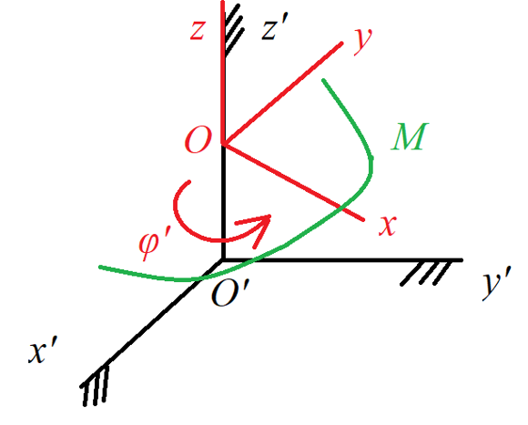
$$OM=\sqrt{{\left(-24\right)}^{2}+0^{2}}=24.$$

Производные закона поворота:
$$\dot{φ}'\left(t\right)=-πcos\left(πt\right), \ddot{φ}'\left(t\right)=π^{2}sin\left(πt\right).$$
При $t=1$:
$$\dot{φ}'\left(1\right)=π, \ddot{φ}'\left(1\right)=0.$$

2.1. Упрощённая схема по методичке
В упрощённой схеме скорость считается как
$$\vec{V}'=\vec{V}+{\vec{V}}_{z'}.$$
Здесь $\vec{V}$ — скорость плоского движения (скорость относительного движения точки в плоскости), а ${\vec{V}}_{z'}$ — скорость вдоль оси $z'$.
Из первого номера
$$\vec{V}=\left(0,16π,0\right).$$
Скорость вдоль оси $z'$:
$$V_{z'}=\frac{dz'}{dt}=12t.$$
При $t=1$:
$${\vec{V}}_{z'}=\left(0,0,12\right).$$
Следовательно,
$$\vec{V}'=\left(0,16π,12\right).$$
Модуль скорости:
$$\left|\vec{V}'\right|=\sqrt{V^{2}+V_{z^{`}}^{2}}$$
$$\left|\vec{V}'\right|=\sqrt{{\left(16π\right)}^{2}+{12}^{2}}=4\sqrt{16π^{2}+9}$$

Ускорение в упрощённой схеме берём по формуле
$$\vec{a}'=\vec{a}+{\vec{a}}^{ n}+{\vec{a}}^{ t}+{\vec{a}}_{\text{кор}}.$$
Относительное ускорение плоского движения:
$$\vec{a}=\left(96π^{2},16π,0\right).$$
Нормальное переносное ускорение:
$$a^{n}={\left(\frac{dφ'}{dt}\right)}^{2}OM.$$
Так как $\dot{φ}'\left(1\right)=π$ и $OM=24$, то
$$a^{n}=π^{2}⋅24=24π^{2}.$$
Оно направлено к оси $z'$, то есть вправо:
$${\vec{a}}^{ n}=\left(24π^{2},0,0\right).$$
Тангенциальное переносное ускорение:
$$a^{t}=\frac{d^{2}φ'}{dt^{2}}OM.$$
Так как $\ddot{φ}'\left(1\right)=0$, получаем
$${\vec{a}}^{ t}=\left(0,0,0\right).$$
Ускорение Кориолиса:
$${\vec{a}}_{\text{кор}}=2\vec{ω}×\vec{V}.$$
По модулю
$$a_{\text{кор}}=2π⋅16π=32π^{2}.$$
Направление определяется правилом Жуковского. При $\vec{ω}=\left(0,0,π\right)$ и $\vec{V}=\left(0,16π,0\right)$ получаем направление по отрицательной оси $x$:
$${\vec{a}}_{\text{кор}}=\left(-32π^{2},0,0\right).$$
Складываем:
$${\vec{a}}^{'}=\left(96π^{2},16π,0\right)+\left(24π^{2},0,0\right)+\left(0,0,0\right)+\left(-32π^{2},0,0\right).$$
$${\vec{a}}^{'}=\left(88π^{2},16π,0\right).$$
Модуль:
$$\left|\vec{a}'_{\text{упр}}\right|=\sqrt{{\left(88π^{2}\right)}^{2}+{\left(16π\right)}^{2}}.$$
Радиус кривизны пространственной траектории:
$$ρ_{\text{упр}}=\frac{{\left|{\vec{V}}^{'}\right|}^{3}}{\left|{\vec{V}}^{'}×{\vec{a}}^{'}\right|}.$$
$$ρ_{\text{у}}≈3.075.$$
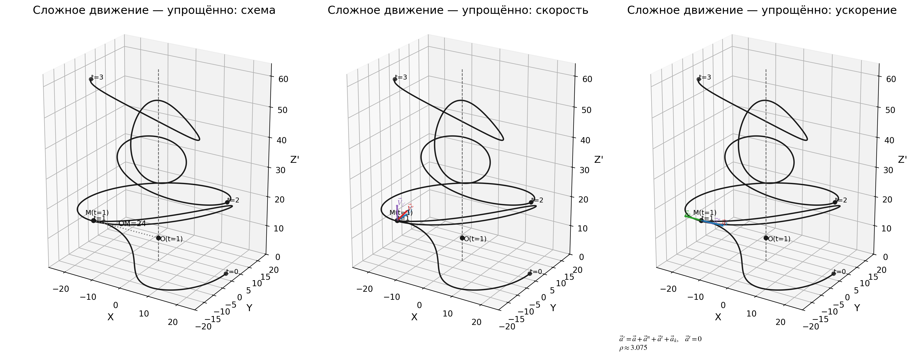
Рисунок 4. Сложное движение: упрощённая схема.

2.2. Точная схема сложного движения
$$\vec{V}={\vec{V}}_{e}+{\vec{V}}_{r},$$
$$\vec{a}={\vec{a}}_{e}+{\vec{a}}_{r}+{\vec{a}}_{\text{кор}}.$$
Здесь
$${\vec{V}}_{e}={\vec{V}}_{O}+\vec{ω}×\vec{r},$$
$${\vec{a}}_{e}={\vec{a}}_{O}+\vec{ε}×\vec{r}+\vec{ω}×\left(\vec{ω}×\vec{r}\right).$$
Радиус-вектор точки относительно начала подвижной системы:
$$\vec{r}=x\vec{i}+y\vec{j}+0⋅\vec{k}$$
$$x\left(1\right)=-24$$
$$y\left(1\right)=0$$
$$\vec{r}=\left(-24,0,0\right).$$
Начало подвижной системы движется вдоль оси $z^{'}$:
$$z'\left(t\right)=6t^{2}+2$$
$$z'\left(1\right)=6⋅1^{2}+2=8$$
Значит, что начало подвижной системы $O$ находится на высоте 8 относительно $O^{'}$.

Относительные величины:
Относительная скорость — это скорость точки относительно подвижной системы $Oxyz$:
$${\vec{V}}_{r}=\left(\dot{x},\dot{y},0\right)$$
Третья компонента равна нулю, потому что в подвижной системе точка задана координатами $x(t)$ и $y(t)$.
$${\vec{a}}_{r}=\left(\ddot{x},\ddot{y},0\right)$$
$${\vec{V}}_{r}=\left(0,16π,0\right), {\vec{a}}_{r}=\left(96π^{2},16π,0\right).$$

Скорость и ускорение начала подвижной системы:
$${\vec{V}}_{O}=\dot{z'}\vec{k}$$
$$\dot{z^{'}}\left(1\right)=12$$
$${\vec{a}}_{O}=\ddot{z'}\vec{k}$$
$$\ddot{z'}=12$$
$${\vec{V}}_{O}=\left(0,0,12\right), {\vec{a}}_{O}=\left(0,0,12\right).$$
Угловая скорость и угловое ускорение:
Производные закона поворота:
$$\dot{φ}'\left(t\right)=-πcos\left(πt\right), \ddot{φ}'\left(t\right)=π^{2}sin\left(πt\right).$$
При $t=1$:
$$\dot{φ}'\left(1\right)=π, \ddot{φ}'\left(1\right)=0.$$

$$\vec{ω}=\left(0,0,π\right), \vec{ε}=\left(0,0,0\right).$$

Переносная скорость
$${\vec{V}}_{e}={\vec{V}}_{O}+\vec{ω}×\vec{r}.$$
Считаем векторное произведение через определитель:
$$\vec{ω}×\vec{r}=∣\begin{matrix}\vec{i} & \vec{j} & \vec{k} \\ 0 & 0 & π \\ -24 & 0 & 0\end{matrix}∣.$$
Раскрываем:
$$\vec{ω}×\vec{r}=\left(0,-24π,0\right).$$
Тогда
$${\vec{V}}_{e}=\left(0,0,12\right)+\left(0,-24π,0\right)=\left(0,-24π,12\right).$$
Абсолютная скорость:
$$\vec{V}={\vec{V}}_{e}+{\vec{V}}_{r}=\left(0,-24π,12\right)+\left(0,16π,0\right).$$
$$\vec{V}=\left(0,-8π,12\right).$$
Модуль:
$$\left|\vec{V}\right|=\sqrt{{\left(-8π\right)}^{2}+{12}^{2}}=4\sqrt{4π^{2}+9}.$$

Переносное ускорение
$${\vec{a}}_{e}={\vec{a}}_{O}+\vec{ε}×\vec{r}+\vec{ω}×\left(\vec{ω}×\vec{r}\right).$$
Так как $\vec{ε}=\left(0,0,0\right)$, то
$$\vec{ε}×\vec{r}=\left(0,0,0\right).$$
Сначала уже найдено
$$\vec{ω}×\vec{r}=\left(0,-24π,0\right).$$

Теперь вычислим второе векторное произведение:
$$\vec{ω}×\left(\vec{ω}×\vec{r}\right)=∣\begin{matrix}\vec{i} & \vec{j} & \vec{k} \\ 0 & 0 & π \\ 0 & -24π & 0\end{matrix}∣.$$
Отсюда
$$\vec{ω}×\left(\vec{ω}×\vec{r}\right)=\left(24π^{2},0,0\right).$$
Тогда
$${\vec{a}}_{e}=\left(0,0,12\right)+\left(0,0,0\right)+\left(24π^{2},0,0\right).$$
$${\vec{a}}_{e}=\left(24π^{2},0,12\right).$$

Ускорение Кориолиса
$${\vec{a}}_{\text{кор}}=2\vec{ω}×{\vec{V}}_{r}.$$
Считаем:
$$\vec{ω}×{\vec{V}}_{r}=∣\begin{matrix}\vec{i} & \vec{j} & \vec{k} \\ 0 & 0 & π \\ 0 & 16π & 0\end{matrix}∣=\left(-16π^{2},0,0\right).$$
Следовательно,
$${\vec{a}}_{\text{кор}}=\left(-32π^{2},0,0\right).$$

Абсолютное ускорение
$$\vec{a}={\vec{a}}_{e}+{\vec{a}}_{r}+{\vec{a}}_{\text{кор}}.$$
$$\vec{a}=\left(24π^{2},0,12\right)+\left(96π^{2},16π,0\right)+\left(-32π^{2},0,0\right).$$
$$\vec{a}=\left(88π^{2},16π,12\right).$$
Модуль:
$$\left|\vec{a}\right|=\sqrt{{\left(88π^{2}\right)}^{2}+{\left(16π\right)}^{2}+{12}^{2}}.$$
Радиус кривизны в точной схеме:
$$ρ_{\text{точн}}=\frac{{\left|\vec{V}\right|}^{3}}{\left|\vec{V}×\vec{a}\right|}.$$
Численно:
$$ρ_{\text{точн}}≈0.892.$$

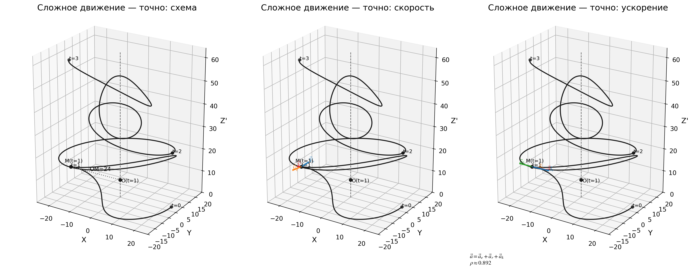
Рисунок 5. Сложное движение: точная схема.

